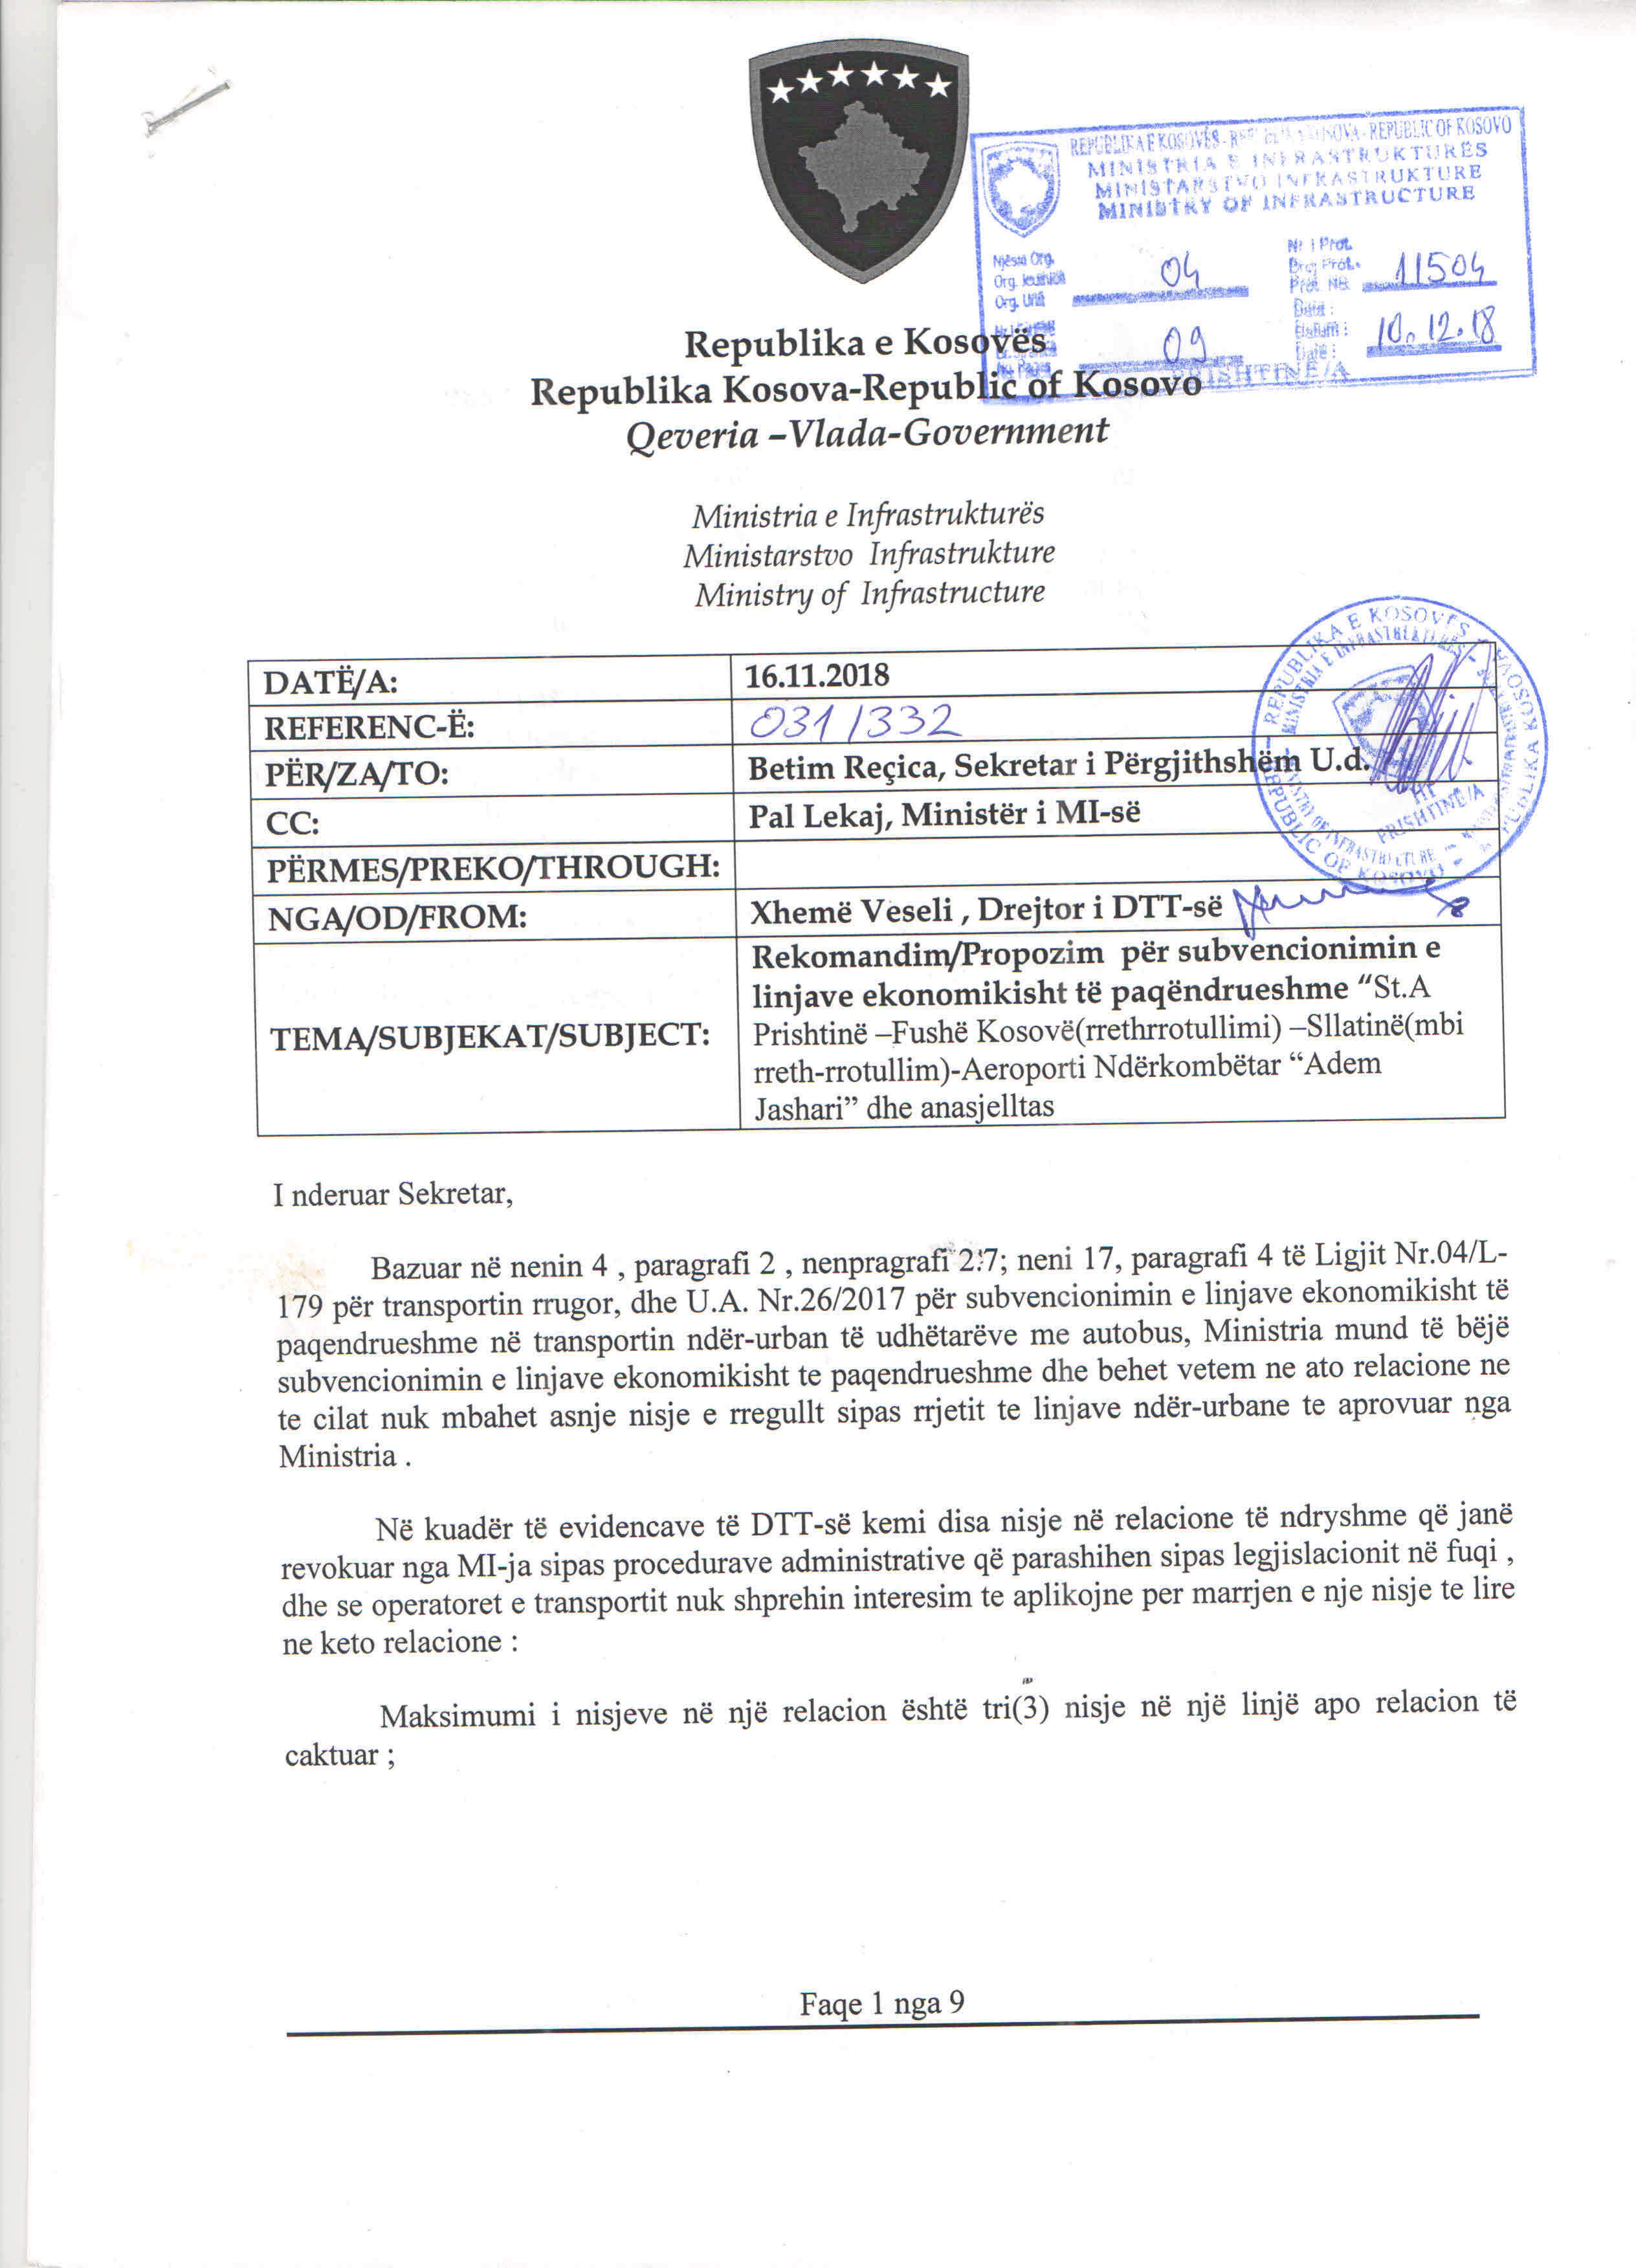

I.REGJIONI PRISHTINË

Relacioni : St.A Prishtinë –Fushë Kosovë(rrethrrotullimi) –Sllatinë(mbi rreth-rrotullim)-Aeroporti Ndërkombëtar “Adem Jashari” dhe anasjelltas

Nisja Kthimi

• 07:00 08:00
• 13:00 14:00
• 18:00 19:00

- Nisjet me kthim mbahen çdo dit gjatë tërë vitit

Meqenëse një numër i konsideruar i nisjeve të lira të shpallura nga MI-ja që nga viti 2016 janë anuluar për shkak të mos-aplikimit nga ana e operatorëve , respektivisht në disa relacione nuk kemi pasur të interesuar.

Andaj duke pas parasysh këtë dhe duke u mbështetur në legjislacionin e aplikuar në fuqi që rregullon fushën e transportit , DTT rekomandon që të bëhet subvencionimi i linjave ekonomikisht te paqendrueshme ne relacionin e lartcekur ; konsiderohen si nisje të lira dhe të nevojshme për qytetarët që shfrytëzojnë shërbimet e transportit për të pasur qasje në shërbimet me interes të përgjithshëm

Pjesë përbërëse e këtij propozimi është edhe “ memorandumi i Mirëkuptimit për ofrimin e shërbimeve infrastrukturore operatorëve ekonomik për transportin e udhëtarëve në linjat ndër-urbane të licencuar nga Ministria e Infrastrukturës ;

- Përmbajtja e shpalljes publike.

Shpallja publike për paraqitjen e aplikacioneve për subvencionimin e linjave ekonomikisht të paqëndrueshme“relacioni – “St.A Prishtinë –Fushë Kosovë(rrethrrotullimi) –Sllatinë(mbi rreth-rrotullim)-Aeroporti Ndërkombëtar “Adem Jashari” dhe anasjelltas

- Kushtet për aplikim:

- Licencë për transport “C” ose “D” të lëshuar nga Ministria e Infrastrukturës për të cilën nuk është iniciuar ndonjë procedurë e pezullimit apo revokimit (Kopje);

- Dëshminë për numrin e shoferëve të punësuar (menaxheri i operatorit të transportit nuk mund të paraqitet edhe si shofer për vërtetimin e rendit të udhëtimit):
    - 2.1.-për relacionin deri në 50 km së paku 1 shofer për 3 rende të udhëtimit;
- Dëshminë për kapacitetet përkatëse të autobusëve të destinimit ndër urban të certifikuar nga MI-ja sipas licencës “C” apo “D” (librezat e qarkullimit, sigurimi dhe kartoni gjashtëmujor), kapacitetet teknike të prezantuara në lëndën përkatëse do të kalkulohen në raport me numrin e nisjeve në transportin ndër urban dhe atë ndërkombëtar në evidencat e DTT-së (origjinal ose të noterizuara);

- Vërtetimin (jo më të vjetër se 30 ditë) e organeve kompetente për kontributet e të punësuarve/vërtetimi tatimor për të punësuarit sipas pikës (2); kontrata punës (origjinal apo e noterizuar);patentë shoferi (kopje),

- Tri kopje të rendit të udhëtimit për të cilin aplikon sipas formës dhe përmbajtjes së aprovuar nga Ministria(origjinal).

- Dëshmitë mbi Kompetencën Profesionale për menaxher te operatorit transportues (CPC-Kopje).

- Dëshminë se menagjeri i operatorit aplikues është në marrdhënje të rregullt pune, Kontrata e punës(origjinal apo e noterizuar), Pasqyra e kontributeve pensionale apo vertetimi i ATK-së.

- Me rastin e aplikimit për vërtetimin e rendit të ri të udhëtimit operatori do te paguaj tarifën prej 10 € per çdo nisje .

- Dëshmitë për nisjet nëse posedon në transportin ndërurban ( kopjet e rendeve të udhëtimit të vërtetuara nga MI-ja) dhe transportin ndërkombëtar(kopjet e lejeve për operim në transportin ndërkombëtar të vërtetuara nga MI-ja), Mi-ja mbanë të drejtën e verifikimit të të gjitha nisjeve ndërurbane dhe lejeve të transportiti ndërkombëtar që posedojnë operatorët duke u mbështetur në evidencat e DTT-së(kopje).

- Pagesat do te bëhen sipas faturës se lëshuar nga Ofruesi i Shërbimeve në llogarinë bankare të ofruesit te sherbimeve (operatorit te transportit ).
- Pagesa mujore ,pas pranimit te raportit te sherbimeve-kilometrave te realizuara dhe te pranuara nga menaxheri i projektit/personi pergjegjes i MI-së te shoqeruara me tahografet.
- Tahografet kopje duhet te jene te vertetuar nga origjinali nga ana e Menaxherit te Operatorit Ekonomikë .
- Raporti i realizimit te sherbimeve duhet te jet identik me kohen e nisjes ; kilometrat e kaluara dhe te regjistruara ne tahograf.
- Ne tahograf nuk guxon te intervenohet dhe te ket korigjime .
- Tahografet jo ne rregull do te refuzohen nga pagesa dhe pranimi i sherbimeve .
- Per tahografet jo ne rregull pergjegjes eshte Operatori ekonomikë ;
- Subvencionimi i linjave ekonomikisht te paqendrueshme eshte njëzet cent(0.20 euro )për kilometer;
- Rendi i udhetimit për subvencionimin e linjave ekonomikisht te paqendrueshme, vertetohet per dymbedhjet (12) muaj me mundesi vazhdimi edhe per dymbedhjet(12);

- Mënyra e Aplikimit:

- Aplikacioni i plotësuar se bashku me dokumentacion duhet të dorëzohet në Arkivin e MI-së Ish ndërtesa e Gërmisë nga data:

- 17.12.2018 deri me datën: 28.12.2018 në ora 12.00

- Dokumentacioni dorëzohet në një origjinal dhe një kopje ne dy zarfe te veçanta. Zarfet janë te mbyllur dhe shënuar “te mos hapet”.

- Komisioni do të zgjedh aplikacionin i cili i ka plotësuar më së miri kriteret e përcaktuara ne shpalljen publike;

- Hapja e aplikacioneve behet ne lokalet e MI-së

(Departamenti i Transportit Tokësor me datën:28.12.2018 në orën:13.30;

- Informatat më të hollësishme merren në zyrën Nr.C109. Ish ndërtesa e Gërmisë.
Tel. 038 211 511,038 213 394.

I tërë dokumentacioni i duhet të jetë i vulosur dhe nënshkruar nga menaxheri i operatorit aplikues si dhe i numëruar për çdo fletë te dokumentacionit. Aplikacioni i pa kompletuar si dhe pa nënshkruar dhe pa vulosur nga menaxheri i operatorit transportues nuk do të shqyrtohet fare dhe do të konsiderohet i anuluar.

- Ofruesit e sherbimeve pas perzgjedhjes duhet te respektojne Memorandumin e Mirekuptimit te dates 13.04.2018 ,dhe nr,protokoli 3142 , lidhur mes Ministrisë së Infrastrukturës dhe Limak-Aeroporti Nderkombetar i Prishtinës –Sh.a” Adem Jashari “.



Republika e Kosovës
Republika Kosova-Republic of Kosovo
Qeveria - Vlada – Government

Ministria e Infrastrukturës
Ministarstvo Infrastrukture
Ministry of Infrastructure

Departamenti i Transportit Rrugor/Sektor drumskog saobraćaja/Road Transport Department

A p l i k a c i o n Nr:_____

Për për subvencionimin e linjave ekonomikisht të paqëndrueshme ne relacionin “St.A Prishtinë –Fushë Kosovë(rrethrrotullimi) –Sllatinë(mbi rreth-rrotullim)-Aeroporti Ndërkombëtar “Adem Jashari” dhe anasjelltas , 2018

Operatori :_______________________

Licenca nr._____________ Komuna_______

e-mail:___________________________________

Tel-fax: __________________________________
Fletëpagesën për çdo nisje në vlerë prej 20 €

Relacioni: St.A Prishtinë –Fushë Kosovë(rrethrrotullimi) –Sllatinë(mbi rreth-rrotullim)-Aeroporti Ndërkombëtar “Adem Jashari” dhe anasjelltas __________________________________________________________
1 2 3
Nisja: /______/ / ______ / /______/

Kthimi: /______/ / ______ / /______/
_________________________ ______________ __________________
Emri dhe mbiemri i menaxherit, data e aplikimit Vula dhe nënshkrimi

Vërejtje:
Për te dhëna jo te sakta përgjigjet menaxheri i Operatorit Transportues.
Me respekt


